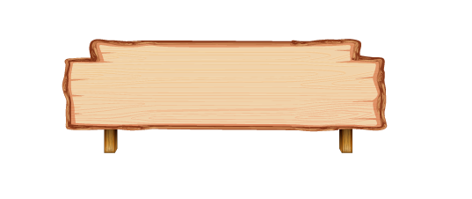

แบบบันทึกการอยู่ค่ายพักแรม
หมู่อู่ทอง
โรงเรียน
ณ……………………………………………………………..
วันที่………เดือน…………..พ.ศ………..
ลูกเสือสามัญรุ่นใหญ่
แดง-เหลือง
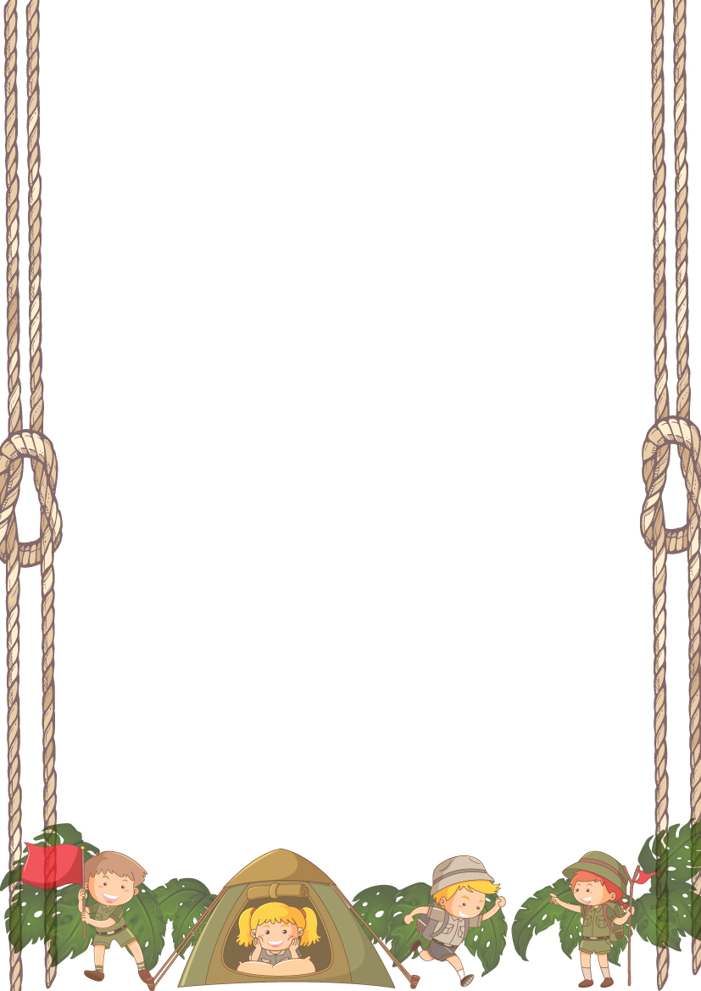
สมาชิกในกลุ่ม
สมาชิกหมู่……………….. มีสมาชิกทั้งสิ้น 10 นาย
หัวหน้าหมู่ชื่อ …………………………………………………………………
รองนายหมู่ชื่อ …………………………………………………………………
สมาชิกชื่อ 1 …………………………………………………………………
2 …………………………………………………………………
3 …………………………………………………………………
4 …………………………………………………………………
5 …………………………………………………………………
6 …………………………………………………………………
7 …………………………………………………………………
8 …………………………………………………………………
9 …………………………………………………………………
พลาธิการ 10 …………………………………………………………………

ผู้กำกับประจำหมู่………………………………………………………………….
……………………………………………………………………………………………….
คำปฏิญาณ คือ คำมั่นสัญญาที่ลูกเสือได้ให้ไว้แก่ผู้บังคับบัญชาต่อหน้าแถวในพิธีเข้าประจำกอง หรือพิธีการของลูกเสือด้วยความจริงใจหรือสมัครใจ
การกล่าวคำปฏิญาณทุกครั้ง ลูกเสือควรตั้งใจกล่าวคำปฏิญาณด้วยความจริงใจ และต้องปฏิบัติตนตามคำปฏิญาณที่ได้กล่าวไว้ให้ได้ด้วย คำปฏิญาณมีดังนี้
"ด้วยเกียรติของข้า ข้าสัญญาว่า
ข้อ ๑ ข้าจะจงรักภักดีต่อชาติ ศาสนา พระมหากษัตริย์
ข้อ ๒ ข้าจะช่วยเหลือผู้อื่นทุกเมื่อ
ข้อ ๓ ข้าจะปฏิบัติตามกฎของลูกเสือ"

ความหมายของคำปฏิญาณทั้ง ๓ ข้อ
ข้อ ๑ ข้าจะจงรักภักดีต่อชาติ ศาสนา พระมหากษัตริย์ ลูกเสือจะต้องมีความศรัทธา เชื่อมั่นในชาติ ศาสนา และพระมหากษัตริย์ของตน เคารพเทิดทูนทั้ง ๓ สถาบันด้วยความซื่อสัตย์
ข้อ ๒ ข้าจะช่วยเหลือผู้อื่นทุกเมื่อ ลูกเสือจะต้องประพฤติปฏิบัติตนให้เป็นประโยชน์ต่อผู้อื่นในทุกโอกาส ทุกสถานการณ์ เท่าที่จะทำได้ โดยเริ่มตั้งแต่ครอบครัว จนถึงสังคมภายนอก
ข้อ ๓ ข้าจะปฏิบัติตามกฎของลูกเสือ ลูกเสือต้องปฏิบัติตนตามกฎ ๑๐ ข้อ ของลูกเสือซึ่งเป็นหลักยึดเหนี่ยวให้ลูกเสือปฏิบัติแต่สิ่งดีงาม
คำปฏิญาณของลูกเสือสามัญรุ่นใหญ่

กฎ คือ ข้อกำหนดสำหรับเป็นแนวทางให้ลูกเสือนำไปปฏิบัติในชีวิตประจำวันจนเกิดเป็นนิสัยประจำตัว

กฎของลูกเสือมี ๑๐ ข้อ ดังนี้
ข้อ ๑ ลูกเสือมีเกียรติเชื่อถือได้
ข้อ ๒ ลูกเสือมีความจงรักภักดีต่อชาติ ศาสนา พระมหากษัตริย์
และซื่อตรงต่อผู้มีพระคุณ
ข้อ ๓ ลูกเสือมีหน้าที่กระทำตนให้เป็นประโยชน์และช่วยเหลือ
ผู้อื่น
ข้อ ๔ ลูกเสือเป็นมิตรของคนทุกคน และเป็นพี่น้องกับลูกเสืออื่น
ทั่วโลก
ข้อ ๕ ลูกเสือเป็นผู้สุภาพเรียบร้อย
ข้อ ๖ ลูกเสือมีความเมตตากรุณาต่อสัตว์
ข้อ ๗ ลูกเสือเชื่อฟังคำสั่งของบิดา มารดาและผู้บังคับบัญชาด้วย
ความเคารพ
ข้อ ๘ ลูกเสือมีใจร่าเริง ไม่ย่อท้อต่อความยากลำบาก
ข้อ ๙ ลูกเสือเป็นผู้มัธยัสถ์
ข้อ ๑๐ ลูกเสือประพฤติชอบด้วยกาย วาจา ใจ
กฎของลูกเสือสามัญรุ่นใหญ่

ขอบคุณที่มาจาก https://krutikblog.wordpress.com/
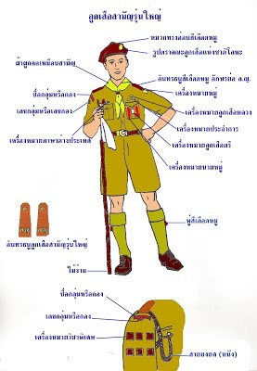
แบบบันทึกการเข้าฐาน
ฐานที่ | กิจกรรม | คะแนน(100) | ลงชื่อผู้กำกับ | หมายเหตุ
1 กฎและคำปฏิญาณ  ผู้กำกับประจำฐาน  คุณครู………………… | สำรวจสมาชิก ระเบียบแถว กฎและคำปฏิญาณ | (10)คะแนน  ……………….
2 เงื่อนและประโยชน์  ผู้กำกับประจำฐาน  คุณครู………………….. | สำรวจสมาชิก ทดสอบเงื่อน กิจกรรมนันทนาการ ร้องเพลง | (10)คะแนน  ……………….
3 สมุนไพร  ผู้กำกับประจำฐาน  คุณครู…………………….. | แบบบันทึกสมุนไพร | (10)คะแนน  ……………….
4 กิจกรรมรอบกองไฟ  ผู้กำกับประจำฐาน  คุณครู…………………….. | การแสดงรอบกองไฟ  ความสามัคคี | (20)คะแนน  ……………….
5 ตรวจเครื่องแต่งกาย  ผู้กำกับประจำฐาน  คุณครู…………………….. | การแต่งกายของลูกเสือและเนตรนารีมีความถูกต้อง | (10)คะแนน  ……………….
6 ตรวจกอง  ผู้กำกับประจำฐาน  คุณครู…………………….. | ความสะอาด เป็นระเบียบ บริเวณที่พักแรม | (10)คะแนน  ……………….
7 การประกอบอาหาร  ผู้กำกับประจำฐาน  คุณครู…………………….. | เมนูอาหารน่าสนใจ สะอาด ถูกต้องตามหลักโภชนาการ | (10)คะแนน  ……………….
8 สมุดประจำหมู่  ผู้กำกับประจำฐาน  คุณครู…………………….. | ตรวจการบันทึกของสมุดประจำหมู่ ครบถ้วน ถูกต้อง | (20)คะแนน  ……………….
 | รวมคะแนน
เพลงประจำหมู่
สเกตภาพวิวทิวทัศ
วาดภาพแผนที่การเดินทางไกล
(เก็บระหว่างทางเดินทางไกล)
เขียนรายชื่อสมุนไพร 10 ชนิด
1 …………………………………………………………………
2 …………………………………………………………………
3 …………………………………………………………………
4 …………………………………………………………………
5 …………………………………………………………………
6 …………………………………………………………………
7 …………………………………………………………………
8 …………………………………………………………………
9 …………………………………………………………………
10 …………………………………………………………………

บันทึกกิจกรรมรอบกองไฟ
การแสดงรอบกองไฟ เรื่อง…..
ปกหลัง

